3. ТЕХНИКО-ЭКОНОМИЧЕСКОЕ ОБОСНОВАНИЕ
3.1. Расчет выручки проекта интернет-магазина комиксов
Модель монетизации интернет-магазина комиксов построена на диверсифицированных источниках доходов с акцентом на розничную торговлю и дополнительные премиум-услуги.
Основные источники доходов:
Розничная продажа комиксов
- Средняя стоимость товара: 700 рублей (диапазон от 400 до 1200 рублей в зависимости от издания и редкости)
- Маржинальность: 40-60% от розничной цены
- Средний чек покупки: 1400 рублей
- Прогнозируемое количество транзакций в месяц варьируется от 2100 до 3500 в зависимости от сезонности
Дополнительные источники доходов:
Премиум-подписка "КомиксПро"
- Ежемесячная стоимость подписки: 2490 рублей (Москва), 1990 рублей (регионы)
- Преимущества: приоритетный доступ к новинкам, скидки до 25%, бесплатная доставка
- Первый месяц бесплатно для привлечения пользователей
- Прогнозируемая конверсия в подписчиков: 15-20% от активной базы пользователей
Реклама и дропшиппинг
- Размещение рекламы сопутствующих товаров и мерчендайза: до 50 000 руб/месяц
- Дропшиппинг редких и коллекционных изданий с комиссией 20-25%
Экономические показатели:
Согласно финансовой модели проекта, ежемесячная выручка в первый год эксплуатации варьируется от 1 477 700 до 2 161 600 рублей в зависимости от сезонности и маркетинговых кампаний. Пиковые периоды продаж приходятся на предновогодний период (декабрь) и летние месяцы (июнь-август).
Средний чек составляет 1400 рублей, что обеспечивает достаточную маржинальность для покрытия операционных расходов и инвестиций в развитие платформы. Прогнозируемое количество транзакций в месяц составляет от 2100 до 3500, при этом ожидается постепенный рост пользовательской базы и конверсии.

3.2. Доходы за пять лет
Доходная часть базисного года до запуска интернет-магазина
Показатель | Месяц 1 | Месяц 2 | Месяц 3 | Месяц 4 | Месяц 5 | Месяц 6 | Месяц 7 | Месяц 8 | Месяц 9 | Месяц 10 | Месяц 11 | Месяц 12 | Итого
Продажа комиксов и товаров (выручка, руб) | 1 811 600 | 1 655 500 | 1 577 800 | 1 570 800 | 1 572 200 | 1 672 300 | 1 484 700 | 1 530 900 | 1 477 700 | 1 593 200 | 1 882 300 | 2 161 600 | 19 990 600
Продажа комиксов и товаров (шт) | 2588 | 2365 | 2254 | 2244 | 2246 | 2389 | 2121 | 2187 | 2111 | 2276 | 2689 | 3088 | 28558

Доходная часть первого года после запуска интернет-магазина
Показатель | Месяц 1 | Месяц 2 | Месяц 3 | Месяц 4 | Месяц 5 | Месяц 6 | Месяц 7 | Месяц 8 | Месяц 9 | Месяц 10 | Месяц 11 | Месяц 12 | Итого
Продажа комиксов и товаров (выручка, руб) | 2 047 108 | 1 870 715 | 1 782 914 | 1 775 004 | 1 776 586 | 1 889 699 | 1 677 711 | 1 729 917 | 1 669 801 | 1 800 316 | 2 126 999 | 2 442 608 | 22 589 378
Премиум-подписки (выручка, руб) | 7 000 | 8 900 | 11 000 | 10 000 | 12 000 | 12 432 | 13 322 | 15 433 | 11 234 | 11 233 | 14 352 | 13 222 | 140 128
Реклама (выручка, руб) | 12 300 | 12 300 | 12 300 | 14 500 | 14 500 | 14 500 | 14 500 | 16 400 | 16 400 | 16 400 | 16 400 | 16 400 | 176 900
ИТОГ ЗА ГОД | 2 066 408 | 1 891 915 | 1 806 214 | 1 799 504 | 1 803 086 | 1 916 631 | 1 705 533 | 1 761 750 | 1 697 435 | 1 827 949 | 2 157 751 | 2 472 230 | 22 906 406
Продажа комиксов и товаров (шт) | 2 924 | 2 672 | 2 547 | 2 536 | 2 538 | 2 700 | 2 397 | 2 471 | 2 385 | 2 572 | 3 039 | 3 489 | 32 271

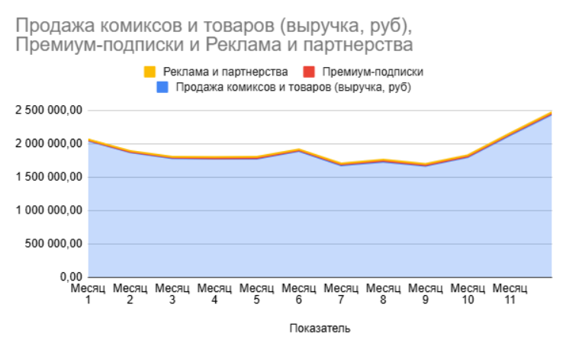
Доходная часть второго года
Показатель | Месяц 1 | Месяц 2 | Месяц 3 | Месяц 4 | Месяц 5 | Месяц 6 | Месяц 7 | Месяц 8 | Месяц 9 | Месяц 10 | Месяц 11 | Месяц 12 | Итого
Продажа комиксов и товаров (выручка, руб) | 2 088 050 | 1 908 129 | 1 818 572 | 1 810 504 | 1 812 118 | 1 927 493 | 1 711 265 | 1 764 515 | 1 703 197 | 1 836 322 | 2 169 539 | 2 491 460 | 23 041 166
Премиум-подписки | 7 000 | 8 900 | 11 000 | 10 000 | 12 000 | 12 432 | 13 322 | 15 433 | 11 234 | 11 233 | 14 352 | 13 222 | 140 128
Реклама и партнерства | 12 300 | 12 300 | 12 300 | 14 500 | 14 500 | 14 500 | 14 500 | 16 400 | 16 400 | 16 400 | 16 400 | 16 400 | 176 900
ИТОГ ЗА ГОД | 2 107 350 | 1 929 329 | 1 841 872 | 1 835 004 | 1 838 618 | 1 954 425 | 1 739 087 | 1 796 348 | 1 730 831 | 1 863 955 | 2 200 291 | 2 521 082 | 23 358 194
Продажа комиксов и товаров (продано единиц, шт) | 2 983 | 2 726 | 2 598 | 2 586 | 2 589 | 2 754 | 2 445 | 2 521 | 2 433 | 2 623 | 3 099 | 3 559 | 32 916

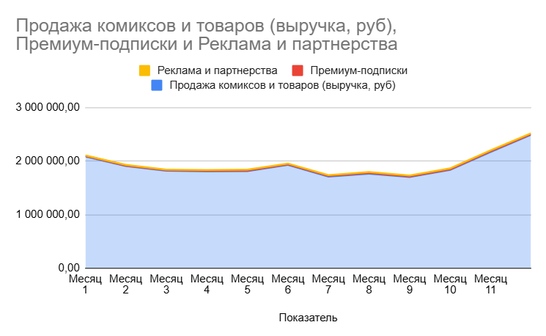
Доходная часть третьего года
Показатель | Месяц 1 | Месяц 2 | Месяц 3 | Месяц 4 | Месяц 5 | Месяц 6 | Месяц 7 | Месяц 8 | Месяц 9 | Месяц 10 | Месяц 11 | Месяц 12 | Итого
Продажа комиксов и товаров (выручка, руб) | 2 129 811 | 1 946 292 | 1 854 944 | 1 846 714 | 1 848 360 | 1 966 043 | 1 848 166 | 1 870 386 | 1 839 453 | 1 873 049 | 2 212 930 | 2 491 460 | 23 727 608
Премиум-подписки | 7 000 | 8 900 | 11 000 | 10 000 | 12 000 | 12 432 | 13 322 | 15 433 | 11 234 | 11 233 | 14 352 | 13 222 | 140 128
Реклама и партнерства | 12 300 | 12 300 | 12 300 | 14 500 | 14 500 | 14 500 | 14 500 | 16 400 | 16 400 | 16 400 | 16 400 | 16 400 | 176 900
ИТОГ ЗА ГОД | 2 149 111 | 1 967 492 | 1 878 244 | 1 871 214 | 1 874 860 | 1 992 975 | 1 875 988 | 1 902 219 | 1 867 087 | 1 900 682 | 2 243 682 | 2 521 082 | 24 044 636
Продажа комиксов и товаров (продано единиц, шт) | 3 043 | 2 780 | 2 650 | 2 638 | 2 641 | 2 809 | 2 640 | 2 672 | 2 628 | 2 676 | 3 161 | 3 559 | 33 897

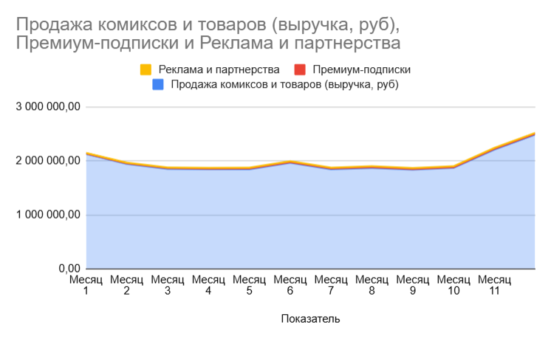

3.3. Расходы проекта
Постоянные ежемесячные расходы до внедрения:
Статья расходов | Анализ и  планирование  (1,5 мес), руб | Проектирование  (1,5 мес), руб | Дизайн-макет  (1,5 мес), руб | Разработка  (6 мес), руб | Тестирование  и отладка  (1,5 мес), руб | ИТОГО,  руб. | %
Заработная плата + налог | 50850 | 118650 | 118650 | 339000 | 135600 | 762750 | 63,6%
Виртуальный офис | 6 000 |  | 6 000 | 24 000 | 6 000 | 48 000 | 4,0%
Хостинг и домен |  |  |  |  | 75 000 | 75 000 | 6,3%
Реклама после разработки |  |  |  |  |  | 150 000 | 12,5%
Резерв |  |  |  |  |  | 164 250 | 13,7%
ИТОГО за разработку в базисный год | 56 850 | 118 650 | 124 650 | 363 000 | 216 600 | 1 200 000 | 100,0%

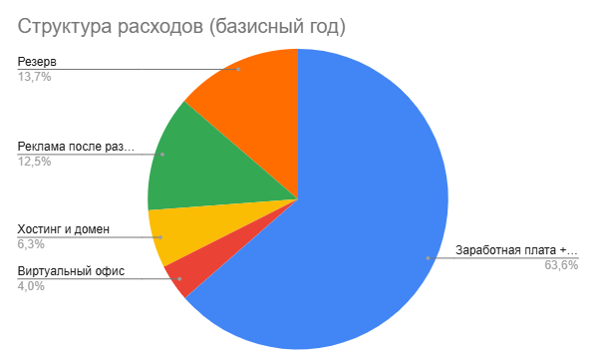

Постоянные ежемесячные расходы (MVP-подход) после внедрения:
Статья расходов | Расходы (руб / мес) | %
Виртуальный офис | 4000 | 4,0%
Хостинг и домен | 50000 | 50,5%
Реклама после разработки | 45000 | 45,5%
ИТОГО за разработку в базисный год | 99000 | 100,0%

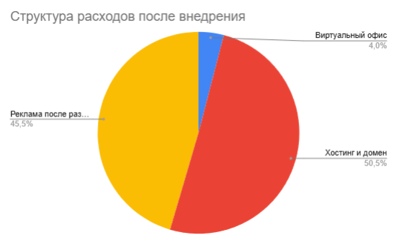

Расходы нулевой год (тыс. руб)
Статья расходов | Месяц 1 | Месяц 2 | Месяц 3 | Месяц 4 | Месяц 5 | Месяц 6 | Месяц 7 | Месяц 8 | Месяц 9 | Месяц 10 | Месяц 11 | Месяц 12 | Итого
Заработная плата + налог | 33 900 | 56 500 | 79 100 | 79 100 | 96 050 | 56 500 | 56 500 | 56 500 | 56 500 | 56 500 | 73 450 | 62 150 | 762 750
Виртуальный офис | 4 000 | 4 000 | 4 000 | 4 000 | 4 000 | 4 000 | 4 000 | 4 000 | 4 000 | 4 000 | 4 000 | 4 000 | 48 000
Хостинг и домен |  |  |  |  |  |  |  |  |  |  |  | 75 000 | 75 000
Реклама после разработки |  |  |  |  |  |  |  |  |  |  |  | 150 000 | 150 000
ИТОГО за разработку в базисный год | 37 900 | 60 500 | 83 100 | 83 100 | 100 050 | 60 500 | 60 500 | 60 500 | 60 500 | 60 500 | 77 450 | 291 150 | 1 035 750
Операционные расходы | 1 723 200 | 1 723 200 | 1 723 200 | 1 723 200 | 1 723 200 | 1 723 200 | 1 723 200 | 1 723 200 | 1 723 200 | 1 723 200 | 1 723 200 | 1 723 200 | 20 678 400
ИТОГО Все расходы | 1 761 100 | 1 783 700 | 1 806 300 | 1 806 300 | 1 823 250 | 1 783 700 | 1 783 700 | 1 783 700 | 1 783 700 | 1 783 700 | 1 800 650 | 2 014 350 | 21 714 150

Расходы первый год (тыс. руб)
Статья расходов | Месяц 1 | Месяц 2 | Месяц 3 | Месяц 4 | Месяц 5 | Месяц 6 | Месяц 7 | Месяц 8 | Месяц 9 | Месяц 10 | Месяц 11 | Месяц 12 | Итого
Опер. расходы | 1 855 800,00 | 1 855 800,00 | 1 855 800,00 | 1 855 800,00 | 1 855 800,00 | 1 855 800,00 | 1 855 800,00 | 1 855 800,00 | 1 855 800,00 | 1 855 800,00 | 1 855 800,00 | 1 855 800,00 | 22 269 600,00

Расходы второй год (тыс. руб)
Статья расходов | Месяц 1 | Месяц 2 | Месяц 3 | Месяц 4 | Месяц 5 | Месяц 6 | Месяц 7 | Месяц 8 | Месяц 9 | Месяц 10 | Месяц 11 | Месяц 12 | Итого
Опер. расходы | 1 855 800,00 | 1 855 800,00 | 1 855 800,00 | 1 855 800,00 | 1 855 800,00 | 1 855 800,00 | 1 855 800,00 | 1 855 800,00 | 1 855 800,00 | 1 855 800,00 | 1 855 800,00 | 1 855 800,00 | 22 269 600,00

Расходы третьего года (тыс. руб)
Статья расходов | Месяц 1 | Месяц 2 | Месяц 3 | Месяц 4 | Месяц 5 | Месяц 6 | Месяц 7 | Месяц 8 | Месяц 9 | Месяц 10 | Месяц 11 | Месяц 12 | Итого
Опер. расходы | 1 855 800,00 | 1 855 800,00 | 1 855 800,00 | 1 855 800,00 | 1 855 800,00 | 1 855 800,00 | 1 855 800,00 | 1 855 800,00 | 1 855 800,00 | 1 855 800,00 | 1 855 800,00 | 1 855 800,00 | 22 269 600,00
3.4. Прибыль проекта
Год 1
Показатель | Месяц 1 | Месяц 2 | Месяц 3 | Месяц 4 | Месяц 5 | Месяц 6 | Месяц 7 | Месяц 8 | Месяц 9 | Месяц 10 | Месяц 11 | Месяц 12 | Итого
Чистая прибыль | 210 608,00 | 36 115,00 | -49 586,00 | -56 296,00 | -52 714,00 | 60 831,00 | -150 267,00 | -94 050,00 | -158 365,00 | -27 851,00 | 301 951,00 | 616 430,00 | 636 806,00
убытки + инвестиции (осталось окупить) | 1 512 942,00 | 1 476 827,00 | 1 526 413,00 | 1 582 709,00 | 1 635 423,00 | 1 574 592,00 | 1 724 859,00 | 1 818 909,00 | 1 977 274,00 | 2 005 125,00 | 1 703 174,00 | 1 086 744,00 | 1 086 744,00

Год 2
Показатель | Месяц 1 | Месяц 2 | Месяц 3 | Месяц 4 | Месяц 5 | Месяц 6 | Месяц 7 | Месяц 8 | Месяц 9 | Месяц 10 | Месяц 11 | Месяц 12
Чистая прибыль | 251 550,16 | 73 529,30 | -13 927,72 | -20 795,92 | -17 182,28 | 98 624,98 | -116 712,78 | -59 451,66 | -124 968,98 | 8 155,32 | 344 490,98 | 665 282,16
убытки + инвестиции (осталось окупить) | 1 086 744,00 | 1 013 214,70 | 1 027 142,42 | 1 047 938,34 | 1 065 120,62 | 966 495,64 | 1 083 208,42 | 1 142 660,08 | 1 267 629,06 | 1 259 473,74 | 914 982,76 | 249 700,60

Год 3
Показатель | Месяц 1 | Месяц 2 | Месяц 3 | Месяц 4 | Месяц 5 | Месяц 6 | Месяц 7 | Месяц 8 | Месяц 9 | Месяц 10 | Месяц 11 | Месяц 12 | Итого
Чистая прибыль | 293 311,16 | 111 691,89 | 22 443,73 | 15 414,16 | 19 060,07 | 137 174,84 | 20 188,44 | 46 419,26 | 11 286,78 | 44 881,77 | 387 881,76 | 665 282,16 | 1 775 036,02
убытки + инвестиции (осталось окупить) | 1 086 744,00 | 975 052,11 | 952 608,39 | 937 194,23 | 918 134,15 | 780 959,31 | 760 770,88 | 714 351,61 | 703 064,83 | 658 183,07 | 270 301,31 | -394 980,85 | -394 980,85

